問題







の3人は違う種類のペット

てつや　　さとし　　はなこ



をそれぞれ飼っています。

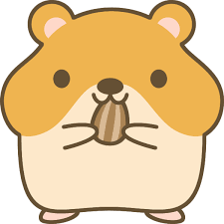

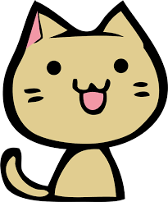

イヌ　　　ネコ　　ハムスター

以下の文章を読んで誰が何を飼っているでしょう？

* てつや「ぼくは、ネコを飼っていない。」
* さとし「ぼくは、ハムスターを飼っていない。」
* はなこ「わたしは、イヌを飼っている。」

答え

|  |  |
| --- | --- |
|  | **ペット** |
| **てつや** |  |
| **さとし** |  |
| **はなこ** |  |

解答

まず3つ目の手がかりからはなこがイヌを飼っているのが分かるので

|  |  |
| --- | --- |
|  | **ペット** |
| **てつや** |  |
| **さとし** |  |
| **はなこ** | **イヌ** |

と分かる。

1つめの手がかりからてつやはネコを飼っていないのとイヌはハナコが飼っているというのがわかっているので残りのハムスターがテツヤと分かる。

|  |  |
| --- | --- |
|  | **ペット** |
| **てつや** | **ハムスター** |
| **さとし** |  |
| **はなこ** | **イヌ** |

と分かる。残りを埋めて

|  |  |
| --- | --- |
|  | **ペット** |
| **てつや** | **ハムスター** |
| **さとし** | **ネコ** |
| **はなこ** | **イヌ** |

と分かる。